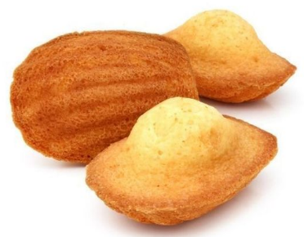
VENTE DE MADELEINES
FABRIQUÉES PAR LES ENFANTS

Afin de financer leur voyage scolaire prévu cette année, les enfants vont mettre la main à la pâte et confectionner de délicieuses madeleines pour vous régaler !

Vous trouverez ci-dessous le bon de commande à remplir et à retourner à l’École avant le Mardi 09 Avril 2024, accompagné du règlement par chèque libellé à l’ordre de l’Association des Parents d’Élèves de PERPEZAC-LE-BLANC.

Vous pourrez retirer votre commande le Vendredi 12 AVRIL 2024 à partir de 16h15 à l’École de PERPEZAC-LE-BLANC ou le Samedi 13 AVRIL 2024 le matin devant la Boulangerie sur le stand de vente.

Fabrication des madeleines à l’École de PERPEZAC-LE-BLANC le Vendredi 12 avril 2024.

6 euros le Sachet de 12 madeleines nature.
15 euros le lot de 3 Sachets de 12 madeleines nature.

NOM :

PRÉNOM :

NUMÉRO DE TELEPHONE :

Nombre de Sachets commandés :

Prix Total :


VENTE DE MADELEINES
FABRIQUÉES PAR LES ENFANTS

Afin de financer leur voyage scolaire prévu cette année, les enfants vont mettre la main à la pâte et confectionner de délicieuses madeleines pour vous régaler !

Vous trouverez ci-dessous le bon de commande à remplir et à retourner à l’École avant le Mardi 09 Avril 2024, accompagné du règlement par chèque libellé à l’ordre de l’Association des Parents d’Élèves de PERPEZAC-LE-BLANC.

Vous pourrez retirer votre commande le Vendredi 12 AVRIL 2024 à partir de 16h15 à l’École de PERPEZAC-LE-BLANC ou le Samedi 13 AVRIL 2024 le matin devant la Boulangerie sur le stand de vente.

Fabrication des madeleines à l’École de PERPEZAC-LE-BLANC le Vendredi 12 avril 2024.

6 euros le Sachet de 12 madeleines nature.
15 euros le lot de 3 Sachets de 12 madeleines nature.

NOM :

PRÉNOM :

NUMÉRO DE TELEPHONE :

Nombre de Sachets commandés :

Prix Total :

